РАЗРЕШЁННЫЕ РАССТОЯНИЯ
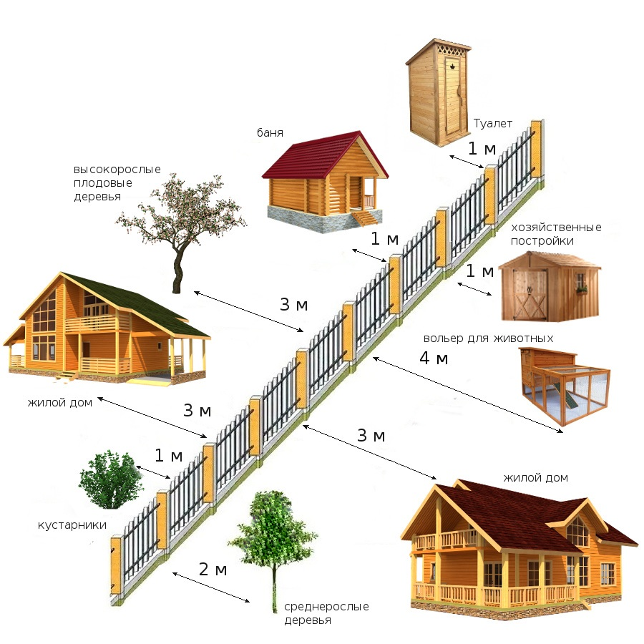
ОТ СТРОЕНИЙ ДО ЗАБОРА

